Ponedjeljak
Sat 1= PERP
Zbroji pomoću prstića.
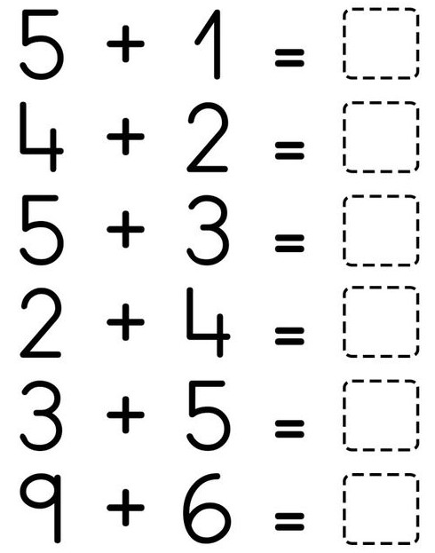

Sat 2= Hrvatski jezik
Spoji slogove da bi dobio riječ sa slike. Nakon toga riječi prepiši u bilježnicu.
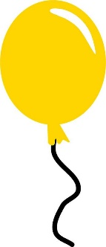
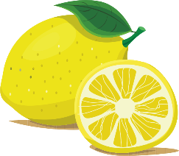
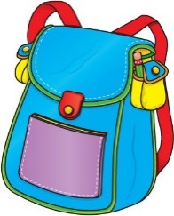
tor ca

ov ba

tor mun

li ba

gra ba

ža na

Sat 3= Tjelesna i zdravstvena kultura
Pronađi kutiju i loptu. Kutiju stavi na udaljeno mjesto. Loptu pokušaj ubaciti u kutiju što više puta. Nemoj odustati dok je ne ubaciš barem 10 puta.

Sat 4= Matematika
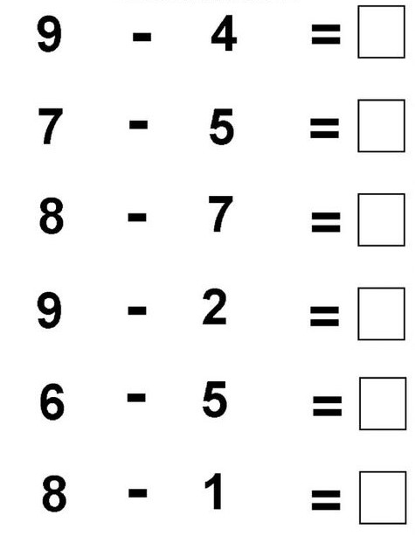
Oduzmi pomoću prstića.

Sat 5= INA
Zamoli mamu za malo tjestenine i lijepilo.
Oboji krug, a zatim oko njega zalijepi tjesteninu kako bi dobio/dobila cvijet. Stabljiku ne moraš raditi.
Stavljam ti primjer izrađenog cvijeta.
